一門三相 軍國陰魂

原创 简思智库 [简思智库](javascript:void(0);)

**简思智库**

微信号 GNSSTT

功能介绍 策者简也，思而后行。

2022-07-11[原文](https://mp.weixin.qq.com/s?__biz=MzUyNzQyMzYwNQ==&mid=2247492176&idx=1&sn=0f24caeb03a404ac13f8edb51de382e1&chksm=fa7d634acd0aea5c6fb5794e83255dc75a2d5718c5f110f13cbaf9f909955f8bddcc6bcabda9&scene=27#wechat_redirect&cpage=209) 发表于

收录于合集 #香港的声音 241个





**簡思智庫有話説：**

日本要修憲確立宣戰權，要大量增加軍費。日本的亞洲鄰國應該擔心，大和民族的軍國主義陰魂，正在回朝。

**這是簡思智庫的第 624 篇原創**

**作者：**盧永雄，政治、財經深度研究者。前星島集團CEO、星島報社總編、現巴士的報總編CEO。





**01**





2014年7月19日，安倍晉三上任日本首相一年多後，到山口縣下關市東行庵，到德川幕府末期「尊王攘夷志士」高杉晉作的墓前獻花。

安倍在參拜完高杉晉作墓後稱，他的確有立志之感，以表達對政權運營的決心。

安倍晉三名字中的「晉」，就是為了紀念高杉晉作而來。

安倍晉三出身於日本著名的政治世家。

1954年9月21日，安倍晉三在東京呱呱落地。雖然他排第二，但卻起名「晉三」，其實是再三傳承之意。

「晉」字源於高杉晉作。

安倍晉三小時候，當時已貴為日本首相的外公岸信介，就經常和他講高杉晉作的故事。

安倍的外叔公佐藤榮作(岸信介的弟弟)，後來也繼任為首相。

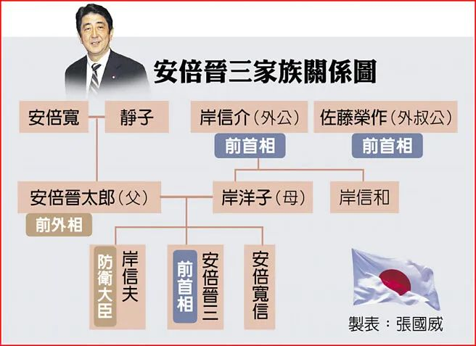

安倍晉三出身日本政治黃金家族，享盡一門三相的尊榮。

日本的近現代史，是一部由富國強兵，走向軍國主義的歷史。

安倍晉三一家，也是這部歷史的一個縮影。





**02**





**高杉晉作。**

高杉晉作是日本幕末維新時期著名政治家和軍事家。

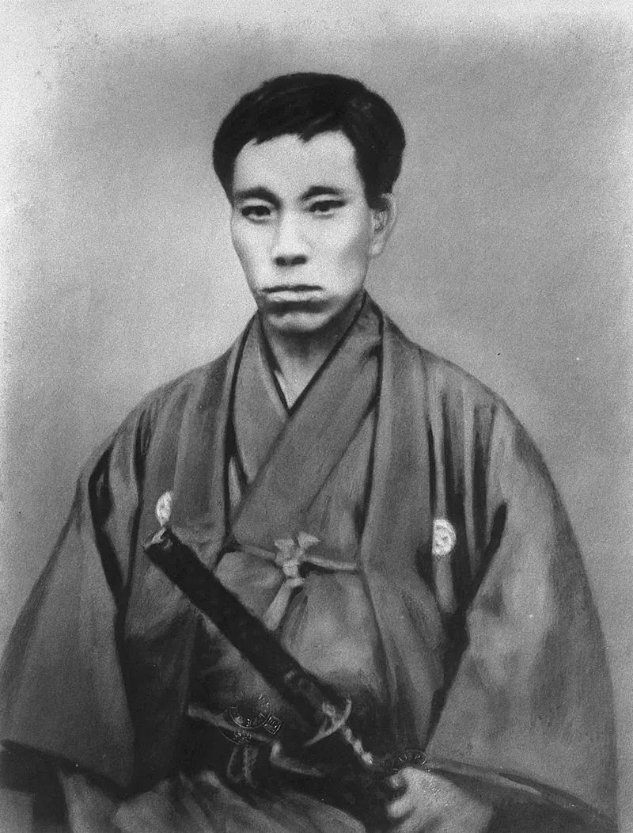

19世紀中叶，日本還是比較落後的封建幕府時代，是德川幕府的末期。外國勢力湧入，逼幕府簽訂條約，開放港口通商。

當時不同地區的武士流散出來，變成推翻幕府的武裝力量。高杉晉作是長洲藩士，組成奇兵隊，加入倒幕戰爭。

後來幕府戰敗，但晉作自己卻患上肺結核病，1867年去世，終年27歲，未能見到幕府投降的「大政奉還」。

後來高杉晉作和坂本龍馬等人，一起被迎入靖國神社，受到表彰祭拜。高杉晉作代表了日本的強國精神。

**岸信介。**

19世紀中日兩國都曾走上維新之路，但最後分道揚鑣，中國走向社會主義，日本走向法西斯主義。

日本向軍國道路邁進，源於一批又一批少壯派軍人，擁戴年青天皇，走上激進軍事擴張之路。

岸信介是一個製酒業者的兒子，在東京帝國大學法學部畢業後，即加入政府。日本發動九一八事變侵佔我國東北後，在1932年建立此傀儡政權「滿洲國」。

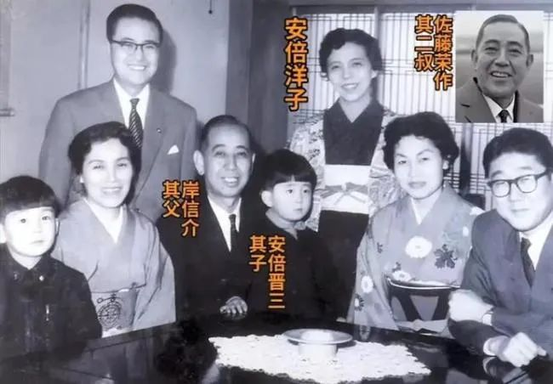

岸信介雖非軍人出身，卻遠到「滿洲國」為官，希望鯨吞中國，報效國家。

他曾任「滿洲國」產業部次長和總務廳次長等職。和關東軍參謀長東條英機等人，並稱「滿洲5巨頭」。

後東條英機回國出任首相，岸信介於1942年追隨回國，出任東條內閣商工大臣，並於在昭和天皇的對美宣戰詔書上副署。

1945年二戰結束後，岸信介曾被被盟軍縂司令部列為「甲級戰犯」嫌疑人，監禁3年。

但由美國主導的駐日盟軍總部並未審判岸信介，並將其釋放；當時以蘇聯為代表的共產主義勢力蔓延，與美國展開冷戰；岸信介因有強烈的親美傾向，美國將他視為適合領導戰後日本的人選，鞏固右翼保守派陣營，以抵禦日本的左翼思潮。

岸信介在1957年出任首相，與美國簽訂《日美安保條約》，激發示威浪潮，最後黯然下台。

以岸信介和甲級戰犯東條英機的關係，其政治傾向可想而知。安倍晉三就是在外公岸信介一力培養下成長，可見其右傾反華思想，根深蒂固。

**安倍晉三。**

安倍在2012年第二次登上相位，在位8年，成為任期最長的日本首相。

他不是服從美國反華，他是鼓吹美國去反華。他不是服從美國去擴軍，他是以修憲擴軍為職志。

安倍在2020年卸任後的第3天，馬上去參拜靖國神社，這是一次「真我式」的政治表態。

然後安倍接受《日本經濟新聞》訪問，透露他搞動美國反華的傑作。

他說在2016年美國總統大選結束，特朗普確認當選後不到10天，他就前往紐約與特朗普會晤。

會面的重點是向特朗普強調「中國軍事威脅抬頭」，要強化日美同盟對抗中國。

如今安倍晉三遇刺，激進思潮泛起，右派激進主義抬頭，以自民黨為首的修憲派在週日參議院選舉大勝。

日本要修憲確立宣戰權，要大量增加軍費。日本的亞洲鄰國應該擔心，大和民族的軍國主義陰魂，正在回朝。

**不念过去**

**END**

**不畏将来**



欢迎您投稿原创文章到简思智库，让您的声音被更多人听到



请长按下方二维码添加简思智库工作微信投稿。（或搜索添加微信ID：**GTT_CN**）









**感谢阅读，请关注我们，或点右下角“赞”和“在看”分享。**



### 精选留言

用户设置不下载评论